REQUERIMENTO Nº ________ / 2020

O vereador que este subscreve, requer após ouvida esta casa, que seja enviada correspondência ao Exmo. Sr. Prefeito Municipal Duílio de Castro, SOLICITANDO INSTALAÇÃO DE POSTES COM BRAÇO DE LUMINÁRIAS EM TODA RUA MARIA DA CONSOLAÇÃO ROCHA MOURA, BAIRRO POR DO SOL.

JUSTIFICAÇÃO:
Pedido feito por vários cidadãos da região que afirmam o perigo devido escuridão na rua trazendo sentimento de insegurança a noite e falta de energia para residências.
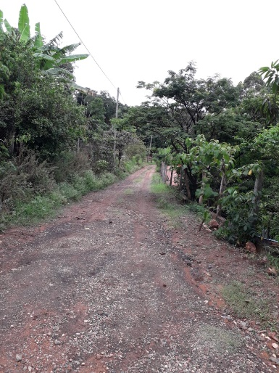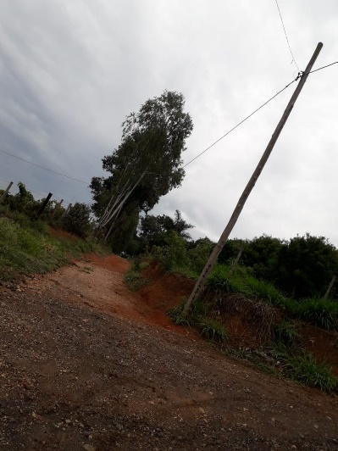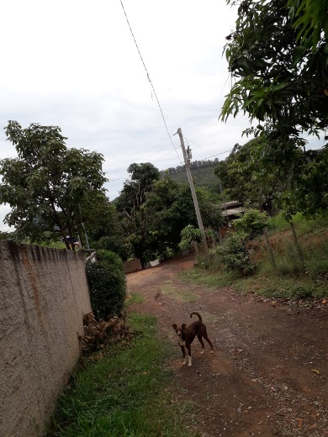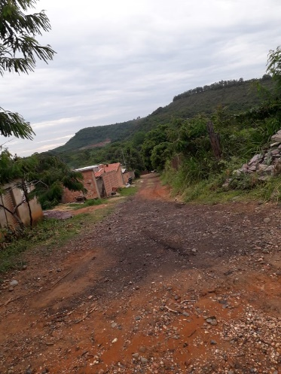
Sem mais.

Sete Lagoas, 04 de dezembro de 2020



